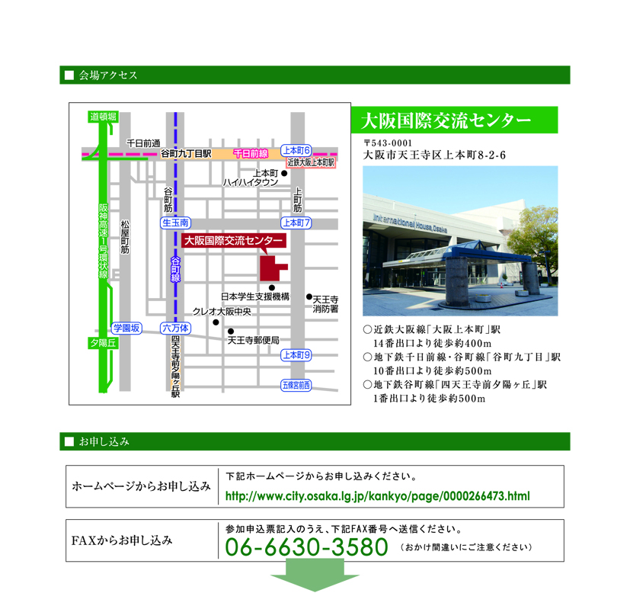
気候変動と廃棄物に関する国際シンポジウム 参加申込票
氏 名 | （ふりがな）
所属団体名
電話番号
Ｅメールアドレス
お申込みいただいた際に収集した個人情報は、本イベントに関する連絡にのみ使用し、他の目的には一切使用しません。

